REQUERIMENTO |  | DESPACHO
N° | /2026
Ementa: | Requer o encaminhamento de um exemplar do presente requerimento à Excelentíssima Senhora Shirley Cavalcanti, Secretária Municipal de Infraestrutura - SEINFRA, solicitando a Limpeza e Manutenção da Galeria, na Rua Décio Fonseca, 132 – Rocas, como segue fotos em anexo.
Ementa: |  | Natal, _____ de __________ de 2026.
Ementa: |  | Presidente

HERBERTH AUGUSTO SENA SOUZA E SILVA, Vereador desta Câmara, no desempenho de seu mandato, submete à apreciação da Mesa, para que seja discutida e submetida ao esclarecimento do Plenário a seguinte preposição:
Requer nos termos regimentais da Câmara Municipal de Natal, que seja enviado ofício à Excelentíssima Senhora Shirley Cavalcanti, Secretária Municipal de Infraestrutura – SEINFRA, solicitando a Limpeza e Manutenção da Galeria, na Rua Décio Fonseca, 132 – Rocas, como segue fotos em anexo.

JUSTIFICATIVA: Justificamos que no local, encontrasse entupida por entulho e galhos de árvores impedindo assim, a passagem de água da chuva.

SEINFRA – Secretaria Municipal de Infraestruturas - Secretária: Shirley Cavalcanti
Av. Presidente Bandeira, 2280 – Alecrim - CEP: 59030-200 Telefone: (84) 3232-6389
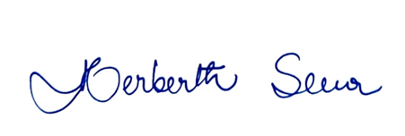
Palácio Padre Miguelinho, 20/05/2026.

Herberth Sena
Vereador–PV

Lido no expediente em _____/_____/2026 1º Secretário:

Ofício nº Data: _____/_____/2026 Func.

Fotos em Anexo:



